МІНІСТЕРСТВО ОСВІТИ І НАУКИ, МОЛОДІ ТА СПОРТУ УКРАЇНИ

НАЦІОНАЛЬНИЙ ТЕХНІЧНИЙ УНІВЕРСИТЕТ УКРАЇНИ «КПІ»

ФАКУЛЬТЕТ ІНФОРМАТИКИ ТА ОБЧИСЛЮВАЛЬНОЇ ТЕХНІКИ

КАФЕДРА ОБЧИСЛЮВАЛЬНОЇ ТЕХНІКИ

КУРСОВА РОБОТА

|  |
| --- |
| з дисципліни «ПРОЕКТУВАННЯ ПРОГРАМНОГО ЗАБЕЗПЕЧЕННЯ»  на тему: «Розробка та реалізація зовнішнього вигляду веб-сторінок загального функціоналу системи благодійного фонду "Hand of God" за допомогою CMS Joomla» |

|  |  |  |
| --- | --- | --- |
|  | Студентки 2 курсу групи ІО-32  напряму підготовки  6.050102 «Комп’ютерна інженерія»  Руденко Тетяна Анатоліївна  Керівник  Болдак Андрій Олександрович  (прізвище та ініціали)  Доцент кафедри ОТ  (посада, вчене звання, науковий ступінь)  Національна шкала_______________  Кількість балів: __________________ Оцінка: ECTS ___________________ | |
|  |  |  |
|  |  |

Київ 2015ЗМІСТ

Змн.

Арк.

№ докум.

Підпис

Дата

Арк.

2

*6.050102 «Комп’ютерна інженерія»*

Розроб.

Руденко

Перевір.

Болдак

Реценз.

Н. Контр.

Затверд.

Болдак

Розробка та реалізація зовнішнього вигляду веб-сторінок загального функціоналу системи благодійного фонду "Hand of God" за допомогою CMS Joomla

Літ.

Акрушів

49

*Кафедра Обчислювальної техніки*

ЗАПИТИ ЗАЦІКАВЛЕНИХ ОСІБ 3

1.1. Введення 3

1.2. Короткий огляд продукту 3

1.3. Ділові правила та приписи 3

1.4. Функціональність системи 7

1.5. Надійність. 7

РОЗДІЛ 2 9

РОЗРОБКА ІНФОРМАЦІЙНОГО ЗАБЕЗПЕЧЕННЯ 9

2.1. Загальна схема прецедентів 9

2.2. Прецеденти для ролі головного адміністратора 9

2.3. Діаграма бізнес-сутностей 15

2.4. Реляційна модель бази даних 15

2.5. Специфікація таблиць бази даних 16

РОЗДІЛ 3 20

РОЗРОБКА ВЕБ-СТОРІНОК 20

3.1. Дизайн макетів веб-сторінок 22

3.2. Створення шаблону сайту 22

3.3. Створення модулів для веб-сторінок 24

ДОДАТОК Б 25

ДОДАТОК Б 30

ДОДАТОК В 40



Інв. № пІдп

Підп. і дата

Взаєм. інв. №

Інв. № дубл.

Підп. і дата

Арк.

3

»

Змн.

№ докум.

Арк.

Підпис

Дата

ЗАПИТИ ЗАЦІКАВЛЕНИХ ОСІБ

* 1. Введення

У даному документі описуються запити зацікавлених осіб, щодо розроблюваної системи керування благодійним фондом, замовниками якої виступають: нужденний – особа, яка потребує матеріального блага; благодійник – вносить певні пожертвування в фонд; працівник фонду – розміщує підтверджені пропозиції/запити.

* + 1. Мета

Метою документа є визначення основних вимог щодо функціональності та експлуатаційної придатності, а також визначення бізнес-правил та технологічних обмежень стосовно предмета.

* + 1. Контекст

Перелік вимог, перерахованих у цьому документі, є основою технічного завдання на розробку зовнішнього вигляду веб-сторінок для робочого місця користувача системи благодійного фонду "Hand of God" за допомогою CMS Joomla.

* 1. Короткий огляд продукту

Система “Hand of God” являє собою систему, що дозволяє користувачам реєструватися і розміщувати у базі заявки та пропозиції допомоги, а також переглядати заявки та пропозиції інших користувачів за допомогою вбудованої системи пошуку. На основі отриманої інформації вони можуть обирати зустрічні заявки або пропозиції і здійснювати обмін. Кожна заявка або пропозиція перевіряється робітником фонду на дійсність, і лише після цього публікується у системі.

* 1. **Ділові правила і приписи**
     1. Призначення системи

Система призначена для збору, зберігання і показу інформації про користувачів та їх заявки і пропозиції, а також для забезпечення контакту між користувачами.

* + 1. Політика взаємодії з клієнтом

Клієнтами системи можуть бути всі бажаючі, що потребують певної допомоги або можуть її надати.

* + 1. Характеристика ділового процесу

Інв. № пІдп

Підп. і дата

Взаєм. інв. №

Інв. № дубл.

Підп. і дата

Арк.

5

»

Змн.

№ докум.

Арк.

Підпис

Дата

Управління системою і її контроль здійснюється працівниками фонду, які перевіряють на дійсність подані користувачами заявки і пропозиції. Користувач може переглядати подані іншими заявки та пропозиції, обирати серед них ті, що відповідають його потребам і пропонувати у відповідь власні заявки чи пропозиції. Інший користувач серед поданих відповідей обирає одну, зв’язується с відповідним користувачем і вони здійснюють обмін. Після цього вони виставляють оцінку угоді і обидві заявки стають неактивними.

* + 1. Сценарій перевірки достовірності заявки або пропозиції

**Назва**: Перевірка достовірності пропозиції

**Учасники**: Робітник фонду(РФ), Користувач (К)

**Попередні умови**: Заявка/пропозиція попередньо розміщена

**Результат**: Підтвердження достовірності заявки/пропозиції

**Основний сценарій:**

1.РФ за пропозицією вибирає контакти К  
2. РФ зв’язується з К та запитує про підтвердження пропозиції  
3. Б підтверджує свою пропозицію   
4. РФ виставляє підтвердження пропозиції

**Виключні ситуації:**

1. Невірні контактні дані К  
2. Не вдалося встановити зв’язок з К  
3. Б відмовився підтвердити достовірність пропозиції

* + 1. Сценарій розміщення запитів

**Назва:** Розміщення запитів (пропозицій)**Учасники:** Робітник фонду(РФ), Благодійник (Б), Нужденний(Н)  
**Передумови:** Наявність предмету пожертвування   
**Результат:** Розміщення запитів (пропозицій)

**Основний сценарій:**

Інв. № пІдп

Підп. і дата

Взаєм. інв. №

Інв. № дубл.

Підп. і дата

Арк.

5

»

Змн.

№ докум.

Арк.

Підпис

Дата

1. Б(Н) подає заяву РФ про наявність предмету пожертвування/бажання отримати предмет пожертвування

2. РФ подає запит на основну інформацію про характеристики предмету пожертвування, його фотографії/бажані характеристики

3. РФ обирає відповідну категорію, у яку розміщує запит/пропозицію

4. РФ розміщує запит/пропозицію

**Виключні ситуації:**

1. Відсутність вичерпної інформації про предмет пожертвування
   * 1. Сценарій здійснення акту благодійності

**Назва:** Здійснення акту благодійності  
**Учасники:** Робітник фонду (РФ), Благодійник(Б), Нужденний (Н)  
**Передумови:** Розміщення запитів(пропозицій) в одній категорії  
**Результат:** Здійснення акту благодійності.

**Основний сценарій**

1. РФ знаходить предмет пожертвування, який потенційно задовольняє обох учасників

2. РФ повідомляє Б та Н про наявність запиту/пропозиції  
3. РФ робить запит на анонімність  
4 . РФ відправляє дані та характеристики предмету пожертвування  
5. Б та Н виражають задоволення отриманими даними, погоджуються здійснити акт благодійності

6. Здійснення акту благодійності

7. Б та Н виставляють оцінку співпраці один з одним

**Виключні ситуації**

Інв. № пІдп

Підп. і дата

Взаєм. інв. №

Інв. № дубл.

Підп. і дата

Арк.

6

»

Змн.

№ докум.

Арк.

Підпис

Дата

1. Відсутність запиту/пропозиції однієї категорії
2. Вираження незадоволення отриманими даними хоча б одного учасника акту.
   1. Функціональність системи

Головні вимоги щодо функціональності, пред’явлені зацікавленими особами до предмету розробки, відносяться до двох категорій:

1. користувач;
2. працівник фонду.
   * 1. Послуги для користувача:
3. можливість розмістити свою пропозицію;
4. перелік усіх запитів на цю пропозицію;
5. можливість переглянути потрібну інформацію щодо кожного запиту;
6. можливість обрання прийнятного запиту;
7. обмін контактною інформацією з нужденним;
8. можливість видалення своєї пропозиції.
   * 1. Послуги для працівника фонду:
9. перевірка достовірності пропозицій та запитів;
10. розміщення в системі підтверджених запитів та пропозицій.
    1. Надійність.
       1. Резервне копіювання і відновлення даних.

Має здійснюватися резервне копіювання баз даних.

* + 1. Реєстрація дій користувачів в системі.

**1.5.3. Захист від зловмисних атак**

Система повинна бути добре захищена від різного роду зловмисних атак із метою заволодіння інформації чи атак типу DDoS.

Інв. № пІдп

Підп. і дата

Взаєм. інв. №

Інв. № дубл.

Підп. і дата

Арк.

7

»

Змн.

№ докум.

Арк.

Підпис

Дата

**1.5.4. Великі навантаження**

Система повинна витримувати великі навантаження, обслуговуючи значну кількість користувачів.

Інв. № пІдп

Підп. і дата

Взаєм. інв. №

Інв. № дубл.

Підп. і дата

Арк.

8

»

Змн.

№ докум.

Арк.

Підпис

Дата

РОЗРОБКА ІНФОРМАЦІЙНОГО ЗАБЕЗПЕЧЕННЯ

* 1. Загальна схема прецедентів

Загальна схема прецедентів для ролі користувача показує можливі послідовності дій актора. Користувач може зареєструватися або увійти в систему як клієнт чи адміністратор. Обидва можуть переглядати профілі інших користувачів та їх заявки і пропозиції. Робітник має змогу підтверджувати чи відхиляти подані на перевірку заявки і пропозиції, а клієнти – зв’язуватись один з одним для здійснення угод. Схема прецедентів представлена на рис. 2.1.

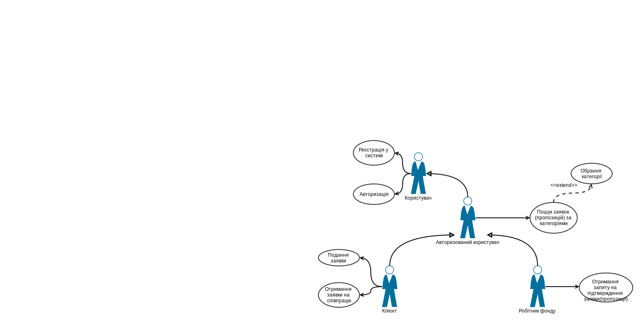

Рис. 2.1 – Загальна схема прецедентів

* 1. Прецеденти для ролі користувача фонду

Нижче описані процедури для ролі користувача фонду з вказаними передумовами, результатом, виключними ситуаціями та детальним описом послідовності дій.

**Прецедент №1**. **Реєстрація нового профілю користувача**.

Інв. № пІдп

Підп. і дата

Взаєм. інв. №

Інв. № дубл.

Підп. і дата

Арк.

9

»

Змн.

№ докум.

Арк.

Підпис

Дата

**Назва**: Реєстрація нового профілю користувача

**Учасники**: Система, користувач

**Передумови**: Користувач не зареєстрований у системі благодійного фонду

**Результат**: Створення неактивного профілю користувача

**Основний** **сценарій**:

1. Користувач переходить до спеціальної форми для реєстрації .
2. Система надає цю форму користувачу.
3. Користувач заповнює форму реєстрації профілю (логін, e-mail, пароль, інформація про себе, контактна інформація, фото).
4. Користувач відправляє форму до бази користувачів.
5. Система створює неактивний новий профіль в базі даних.
6. Система надсилає лист на e-mail користувача із посиланням на підтвердження активації профіля.

**Виключні** **ситуації**:

1. Дані, вказані користувачем, не відповідають формату заповнення.
2. Користувач відправив порожню форму.
3. Профіль з такими даними вже існує.

Рис. 2.2 – Схема реєстрації нового профілю користувача

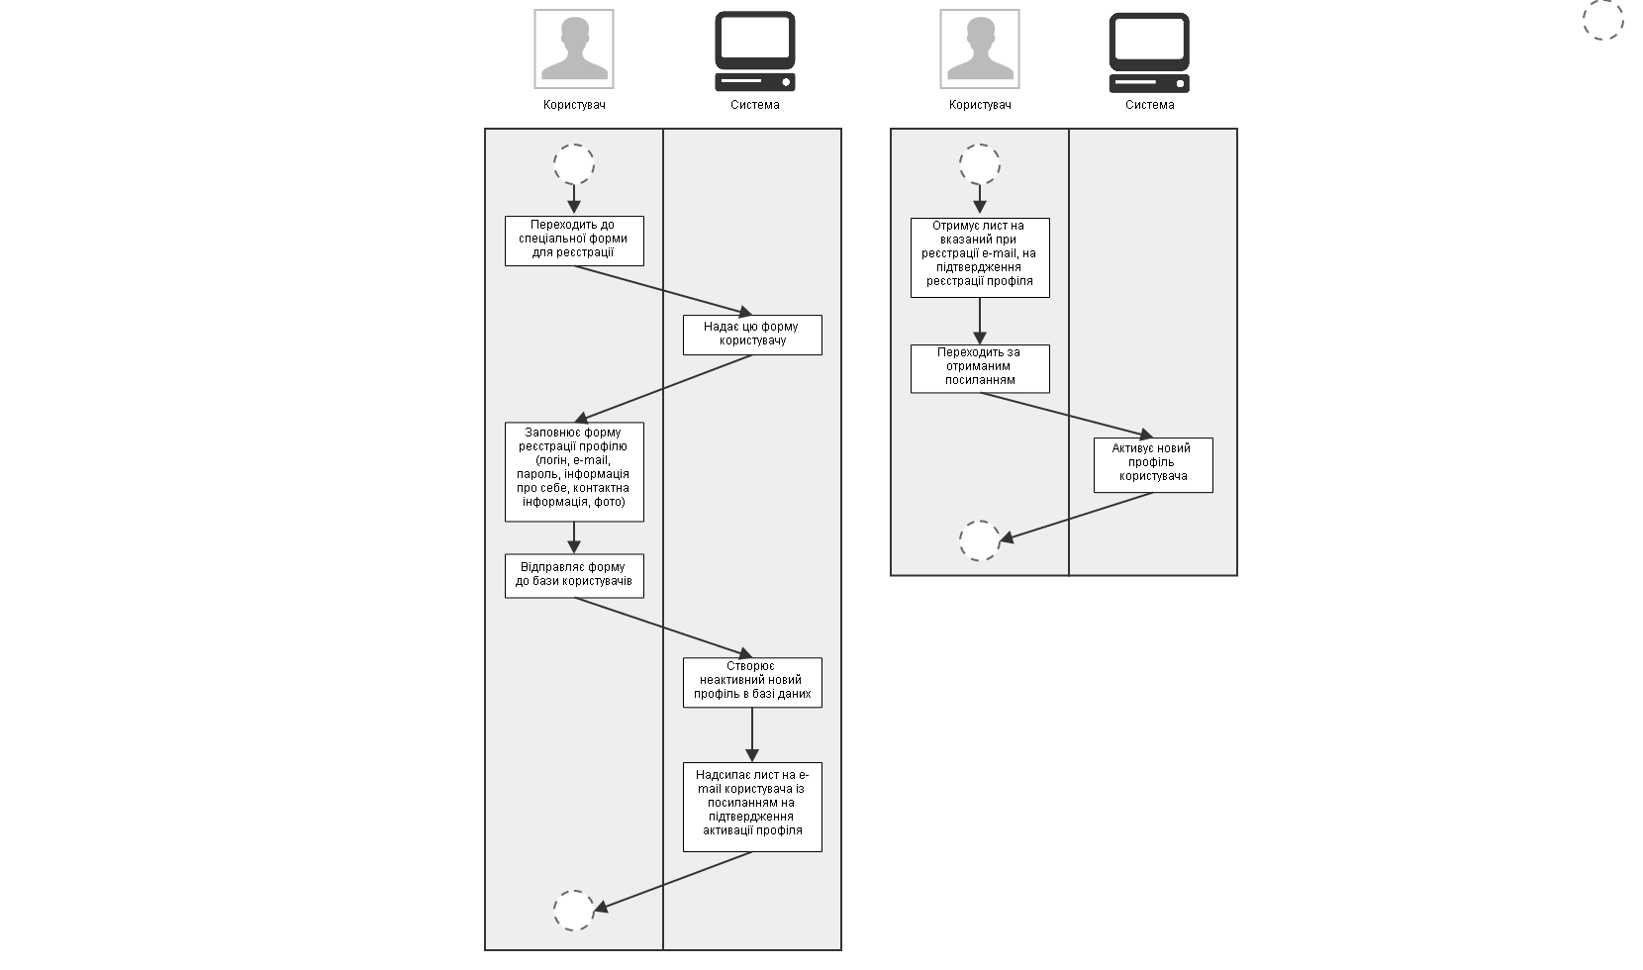

Інв. № пІдп

Підп. і дата

Взаєм. інв. №

Інв. № дубл.

Підп. і дата

Арк.

10

»

Змн.

№ докум.

Арк.

Підпис

Дата

**Прецедент №2. Підтвердження реєстрації нового профілю користувача**.

**Учасники**: Система, користувач  
**Передумови**: Створено новий профіль користувача, який знаходиться в неактивному стані

**Результат**: Зареєстровано новий профіль користувача  
**Основний** **сценарій**:  
1. Користувач отримує лист на вказаний при реєстрації e-mail, на підтвердження реєстрації профіля

2. Користувач переходить за отриманим посиланням

3. Система активує новий профіль користувача  
  
**Виключні** **ситуації**:  
1. Користувач не перейшов за отриманим посиланням.



Інв. № пІдп

Підп. і дата

Взаєм. інв. №

Інв. № дубл.

Підп. і дата

Арк.

11

»

Змн.

№ докум.

Арк.

Підпис

Дата

Рис. 2.3 – Схема підтвердження реєстрації нового профілю користувача

**Прецедент №3**. **Авторизація у веб-інтерфейсі системи.**

**Учасники**: Система, користувач

**Передумови**: Користувач зареєстрований у системі

**Результат**: Користувач отримує доступ до свого профілю у системі

**Основний** **сценарій**:

1. Користувач заходить на сайт благодійного фонду

2. Користувач відправляє заповнює відповідні поля для авторизації (логін/email, пароль)

3. Користувач натискає кнопку “Ввійти в систему”

4. Система перевіряє дані авторизації

5. Користувач має доступ до свого профілю.

Інв. № пІдп

Підп. і дата

Взаєм. інв. №

Інв. № дубл.

Підп. і дата

Арк.

12

»

Змн.

№ докум.

Арк.

Підпис

Дата

**Виключні** **ситуації**:

1. Система тимчасово не доступна

2. Введені невірні персональні дані (логін/пароль)

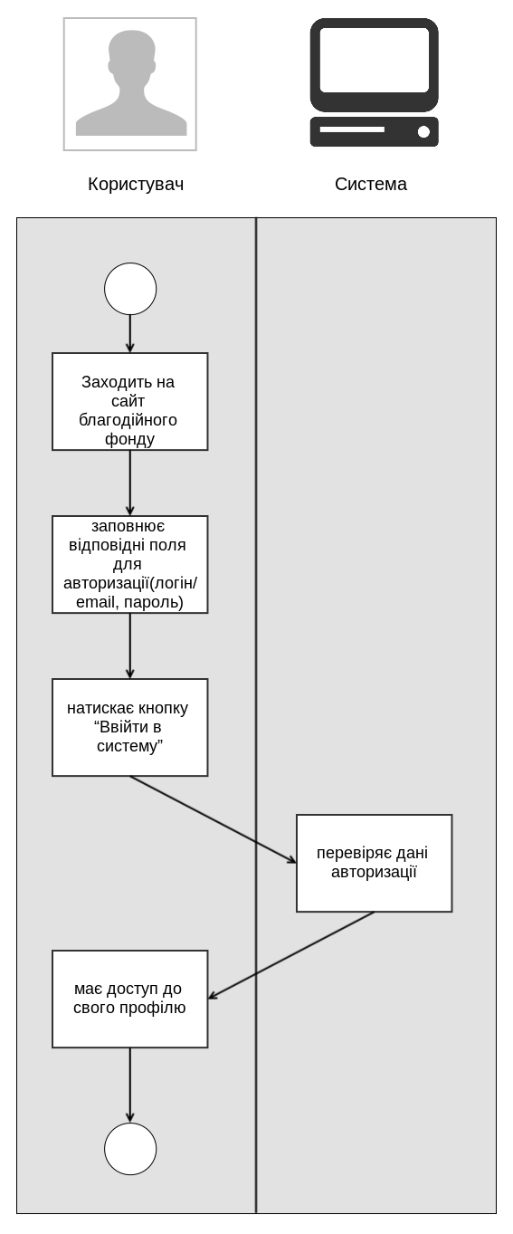

Інв. № пІдп

Підп. і дата

Взаєм. інв. №

Інв. № дубл.

Підп. і дата

Арк.

13

»

Змн.

№ докум.

Арк.

Підпис

Дата

Рис. 2.4 – Схема авторизації

* 1. Діаграма бізнес-сутностей

Дана діаграма створюється на етапі бізнес моделювання. Вона відображає основні сутності та взаємозв’язки між ними. В даному випадку основними сутностями є Профіль і Заявка, які взаємодіють між собою та включають у себе допоміжні бізнес-сутності. Діаграма бізнес-сутностей проекту зображена на рис. 2.8.

Інв. № пІдп

Підп. і дата

Взаєм. інв. №

Інв. № дубл.

Підп. і дата

Арк.

14

»

Змн.

№ докум.

Арк.

Підпис

Дата

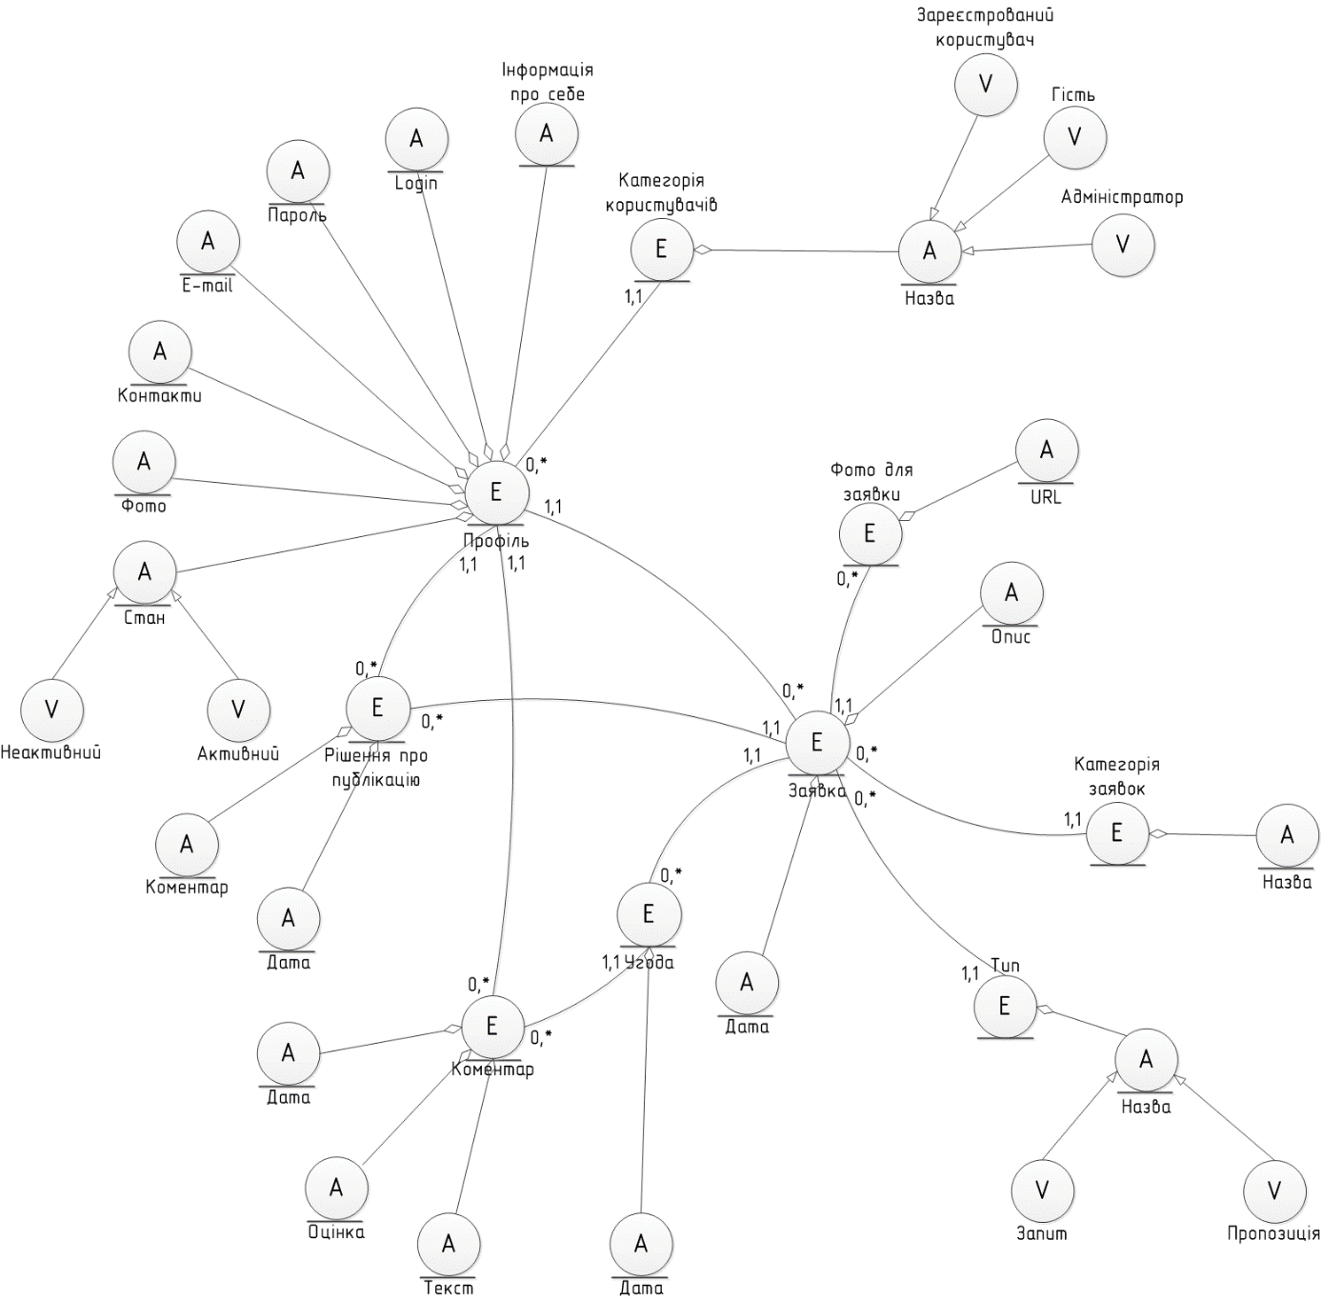

Рис. 2.8 – Діаграма бізнес-сутностей

* 1. Реляційна модель бази даних

Реляційна модель бази даних (рис 2.9) зображує структуру таблиць бази даних, взаємозв’язки між ними та поля кожної з таблиць. Наведена діаграма має багато схожого з діаграмою бізнес-сутностей. Кожній основній бізнес-сутності відповідає таблиця баз даних.

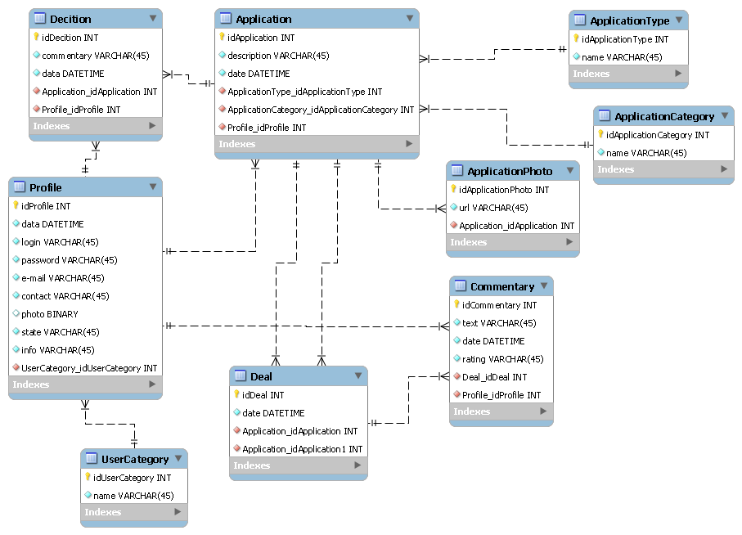

Інв. № пІдп

Підп. і дата

Взаєм. інв. №

Інв. № дубл.

Підп. і дата

Арк.

15

»

Змн.

№ докум.

Арк.

Підпис

Дата

Рис 2.9 – Реляційна модель

* 1. Специфікація таблиць бази даних

Специфікація таблиць бази даних включає в себе інформацію про назви колонок таблиці, їхній тип, інформацію про те, чи є ця колонка первинним ключем, чи поле може бути пустим, чи значення поля автоматично збільшується та коментар щодо призначення колонки. Таблиці зі специфікаціями наведені нижче.

Таблиця 2.1

Таблиця profile

|  |  |  |  |  |  |
| --- | --- | --- | --- | --- | --- |
| Назва | Тип даних | Ключ | Не пуста | Авто-інкремент | Опис |
| Id | Int | Так | Так | Так | Ідентифікатор профілю |
| data | datetime | Ні | Так | Ні | Дата створення профілю |
| Login | Varchar | Ні | Так | Ні | Логін користувача |
| Password | Varchar | Ні | Так | Ні | Пароль |
| e-mail | Varchar | Ні | Так | Ні | Адреса електронної пошти |
| Contact | Varchar | Ні | Так | Ні | Контактна інформація |
| Photo | Binary | Ні | Ні | Ні | Фотографія профілю |
| State | Varchar | Ні | Так | Ні | Стан профілю |
| Info | Varchar | Ні | Ні | Ні | Інформація про користувача |
| Id UserCategory | Int | Ні | Так | Ні | Ідентифікатор категорії профілю |

Інв. № пІдп

Підп. і дата

Взаєм. інв. №

Інв. № дубл.

Підп. і дата

Арк.

16

»

Змн.

№ докум.

Арк.

Підпис

Дата

Таблиця 2.2

Таблиця decision

|  |  |  |  |  |  |
| --- | --- | --- | --- | --- | --- |
| Назва | Тип даних | Ключ | Не пуста | Авто-інкремент | Опис |
| Id | Int | Так | Так | Так | Ідентифікатор рішення |
| Commentary | Varchar | Ні | Так | Ні | Коментар |
| Data | Datetime | Ні | Так | Ні | Дата прийняття |
| Id Application | Int | Ні | Так | Ні | Ідентифікатор заявки |
| Id Profile | Int | Ні | Так | Ні | Ідентифікатор профілю |

Таблиця 2.3

Таблиця application

|  |  |  |  |  |  |
| --- | --- | --- | --- | --- | --- |
| Назва | Тип даних | Ключ | Не пуста | Авто-інкремент | Опис |
| id | Int | Так | Так | Так | Ідентифіактор заявки |
| Description | Varchar | Ні | Так | Ні | Опис заявки |
| date | Int | Ні | Так | Ні | Дата подачі заявки |
| Id applicationType | Int | Ні | Так | Ні | Ідентифікатор типу заявки |
| Id applicationCategory | Int | Ні | Так | Ні | Ідентифікатор категорії заявки |
| Id profile | Int | Ні | Так | Ні | Ідентифікатор профілю |

Таблиця 2.4

Таблиця deal

|  |  |  |  |  |  |
| --- | --- | --- | --- | --- | --- |
| Назва | Тип даних | Ключ | Не пуста | Авто-інкремент | Опис |
| id | Int | Так | Так | Так | Ідентифіактор угоди |
| date | Datetime | Ні | Так | Ні | Дата здійснення |
| Id Application | Int | Ні | Так | Ні | Ідентифікатор завки 1 |
| Id Application 1 | Int | Ні | Так | Ні | Ідентифіактор заявки 2 |

Таблиця 2.5

Таблиця commentary

Інв. № пІдп

Підп. і дата

Взаєм. інв. №

Інв. № дубл.

Підп. і дата

Арк.

17

»

Змн.

№ докум.

Арк.

Підпис

Дата

|  |  |  |  |  |  |
| --- | --- | --- | --- | --- | --- |
| Назва | Тип даних | Ключ | Не пуста | Авто-інкремент | Опис |
| id | Int | Так | Так | Так | Ідентифікатор коментаря |
| Text | Varchar | Ні | Так | Ні | Текст коментаря |
| Date | Datetime | Ні | Так | Ні | Дата публікації |
| Rating | Int | Ні | Так | Ні | Оцінка угоди |
| Id Application | Int | Ні | Так | Ні | Ідентифікатор заявки 1 |
| Id Application 1 | Int | Ні | Так | НІ | Ідентифікатор заявки 2 |

Таблиця 2.6

Таблиця application photo

|  |  |  |  |  |  |
| --- | --- | --- | --- | --- | --- |
| Назва | Тип даних | Ключ | Не пуста | Авто-інкремент | Опис |
| id | Int | Так | Так | Так | Ідентифікатор фото заявки |
| url | Varchar | Ні | Так | Ні | Посилання на фото |
| Id application | Int | Ні | Так | Ні | Ідентифікатор заявки |

Таблиця 2.7

Таблиця application type

|  |  |  |  |  |  |
| --- | --- | --- | --- | --- | --- |
| Назва | Тип даних | Ключ | Не пуста | Авто-інкремент | Опис |
| id | Int | Так | Так | Так | Ідентифікатор типу заявки |
| name | Varchar | Ні | Так | Ні | Назва типу |

Таблиця 2.8

Таблиця application category

Інв. № пІдп

Підп. і дата

Взаєм. інв. №

Інв. № дубл.

Підп. і дата

Арк.

18

»

Змн.

№ докум.

Арк.

Підпис

Дата

|  |  |  |  |  |  |
| --- | --- | --- | --- | --- | --- |
| Назва | Тип даних | Ключ | Не пуста | Авто-інкремент | Опис |
| id | Int | Так | Так | Так | Ідентифікатор категорії заявки |
| name | Varchar | Ні | Так | Ні | Назва категорії заявки |

Таблиця 2.9

Таблиця user category

|  |  |  |  |  |  |
| --- | --- | --- | --- | --- | --- |
| Назва | Тип даних | Ключ | Не пуста | Авто-інкремент | Опис |
| id | Int | Так | Так | Так | Ідентифікатор категорії користувача |
| name | Varchar | Ні | Так | НІ | Назва категорії користувача |

Таблиця 2.10

Інв. № пІдп

Підп. і дата

Взаєм. інв. №

Інв. № дубл.

Підп. і дата

Арк.

19

»

Змн.

№ докум.

Арк.

Підпис

Дата

Інв. № пІдп

Підп. і дата

Взаєм. інв. №

Інв. № дубл.

Підп. і дата

Арк.

20

»

Змн.

№ докум.

Арк.

Підпис

Дата

РОЗРОБКА ВЕБ-СТОРІНОК

* 1. **Дизайн макетів веб-сторінок загального функціоналу сайту**

Макет є частиною «графічного дизайну», який полягає в розташуванні і обробці стилю елементів (контенту) на сторінці.  
Для створення макетів веб-сторінок використовується графічний редактор Adobe Photoshop CS6. Він дає можливість легкого розміщення потрібних компонентів сторінки, а також динамічного редагування елементів, за допомогою створення шарів.  
На рис. 3.1, 3.2, 3.3, 3.4 зображені макети веб-сторінок загального функціоналу системи благодійного фонду «Hand of God».

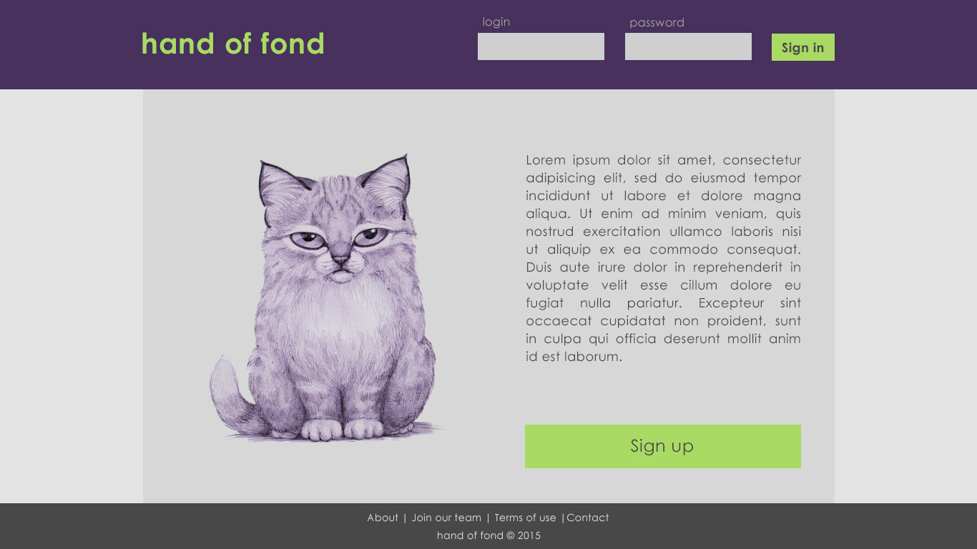

Рис. 3.1 – Макет головної сторінки

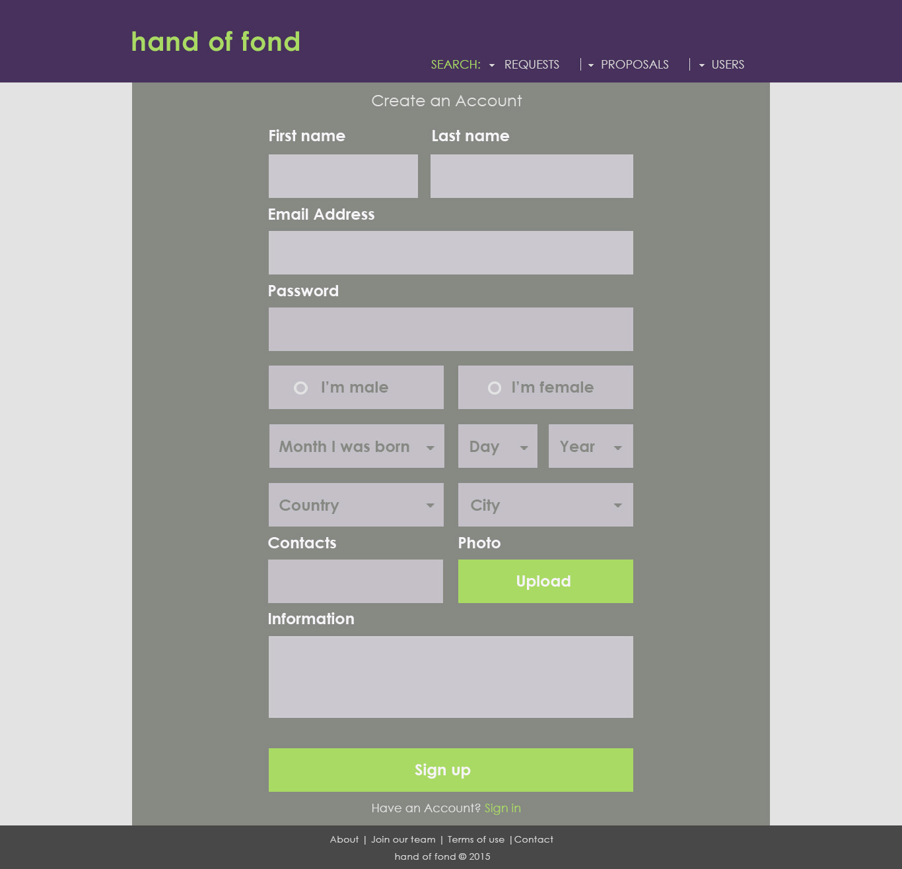

Інв. № пІдп

Підп. і дата

Взаєм. інв. №

Інв. № дубл.

Підп. і дата

Арк.

21

»

Змн.

№ докум.

Арк.

Підпис

Дата

Рис. 3.2 – Макет сторінки реєстрації нового користувача

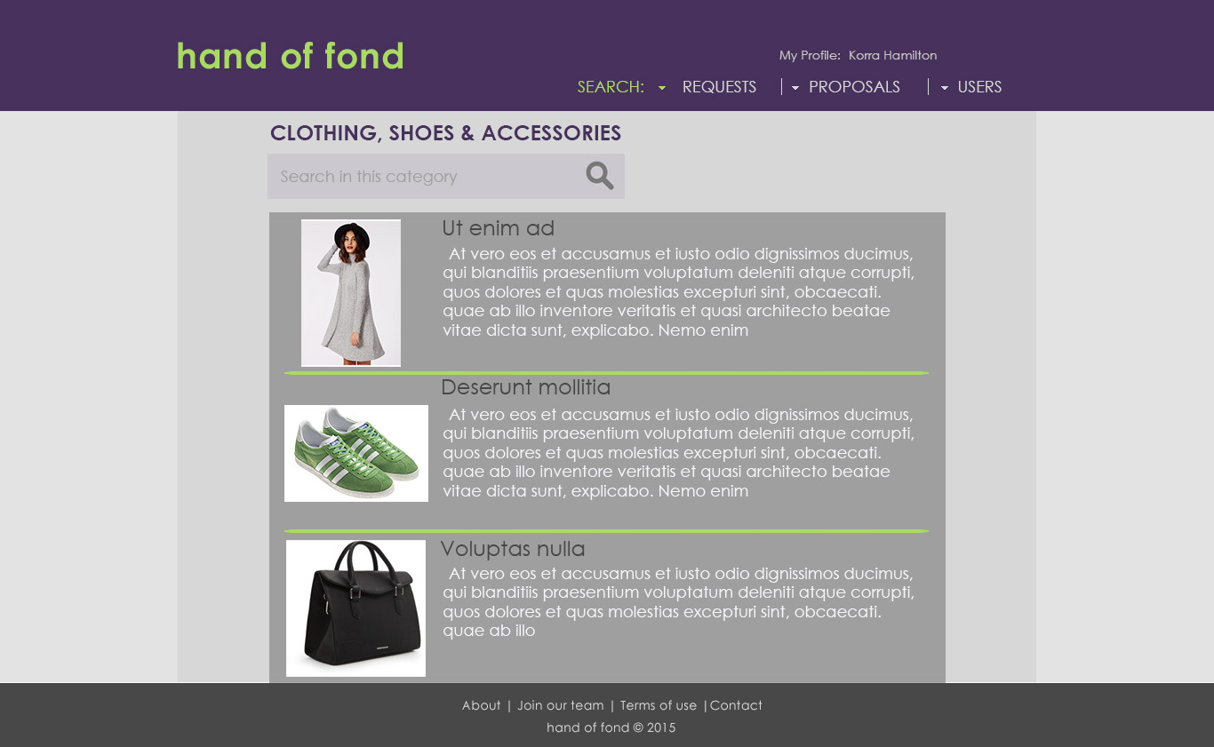

Інв. № пІдп

Підп. і дата

Взаєм. інв. №

Інв. № дубл.

Підп. і дата

Арк.

22

»

Змн.

№ докум.

Арк.

Підпис

Дата

Рис. 3.3 – Макет сторінки перегляду заявок за категоріями

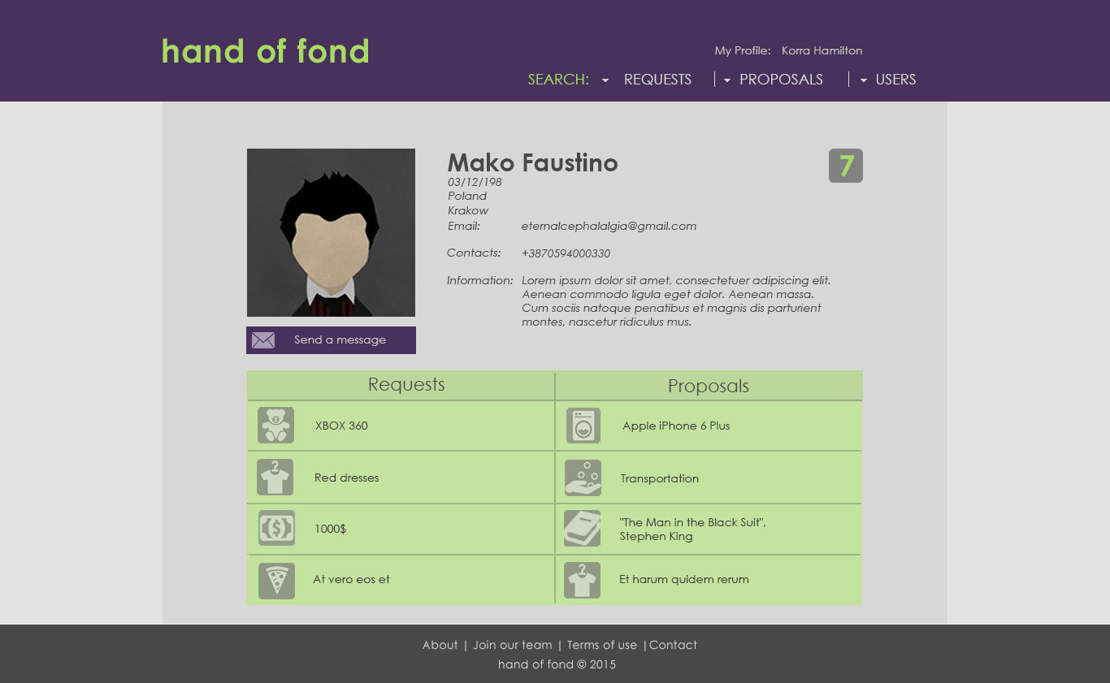

Рис. 3.4 – Макет сторінки іншого користувача

* 1. **Створення шаблону сайту**

Joomla!— відкрита універсальна система керування вмістом для публікації інформації в інтернеті. Підходить для створення маленьких і великих корпоративних сайтів, інтернет порталів, онлайн-магазинів, сайтів спільнот і персональних сторінок. З особливостей Joomla можна відзначити: гнучкі інструменти з управління обліковими записами, інтерфейс для управління медіа-файлами, підтримка створення багатомовних варіантів сторінок, система управління рекламними кампаніями, адресна книга користувачів, голосування, вбудований пошук, функції категоризації посилань і обліку кліків, WYSIWYG-редактор, система шаблонів, підтримка меню, управління новинними потоками, XML-RPC API для інтеграції з іншими системами, підтримка кешування сторінок і великий набір готових доповнень.  
Шаблон - одна з найважливіших складових частин сайту. Він забезпечує зовнішній вигляд і дизайн. Однією з особливостей Joomla є створення та гнучке редагування шаблонів.

Інв. № пІдп

Підп. і дата

Взаєм. інв. №

Інв. № дубл.

Підп. і дата

Арк.

23

»

Змн.

№ докум.

Арк.

Підпис

Дата

Шаблон включає в себе повторювані елементи, які видно відвідувачам. Шаблони використовуються для мінімальної модифікації фонових елементів і частих змін (або замін) змісту переднього плану.

Файл index.php є головним файлом шаблону, який визначає візуальне розташування елементів сайту і сповіщає Joomla! в який блок помістити різноманітні компоненти та модулі. Файл є комбінацією HTML і PHP. Також у ньому підключаються файли стилів шаблону та окремих модулів.

У файлі templateDetails.xml зазначається розташування усіх файлів та папок шаблону.

Лістинг цих файлів подається у додатку 1.

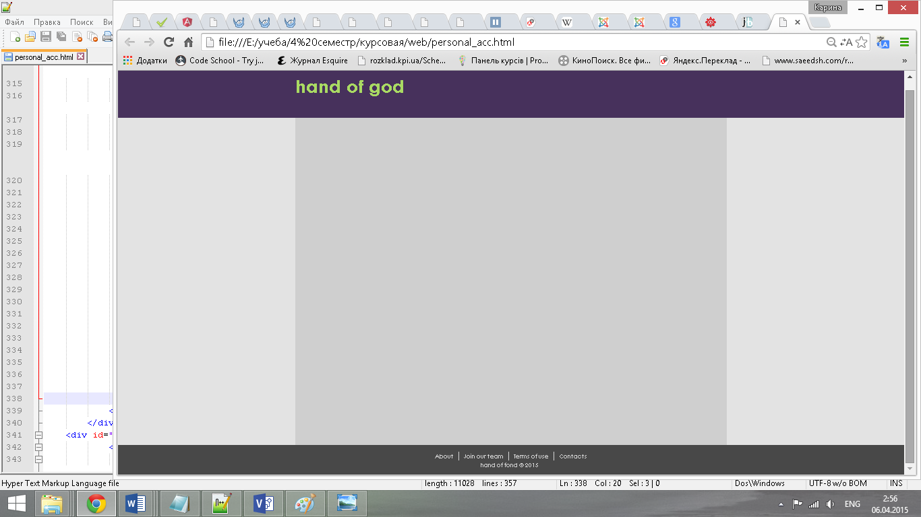

Інв. № пІдп

Підп. і дата

Взаєм. інв. №

Інв. № дубл.

Підп. і дата

Арк.

24

»

Змн.

№ докум.

Арк.

Підпис

Дата

Рис. 3.5 – Зовнішній вигляд шаблону

* 1. **Створення модулів для веб-сторінок**

У кожний із зазначених у шаблоні блоків можна додавати різноманітні модулі. Вони можуть створюватись за допомогою вбудованого в Joomla редактора HTML і додаватись у певний блок на необхідних сторінках. HTML-розмітка модулів головної сторінки, форми для авторизації, реєстрації нового користувача, профілю іншого користувача, перегляду заявок за категорією, описових статей, меню пошуку та меню нижнього блоку представлена у додатку Б. Файли стилів окремих модулів подано у додатку В.

ДОДАТОК А

1. **index.php**

<?php defined( '_JEXEC' ) or die; ?>

<!DOCTYPE html PUBLIC "-//W3C//DTD XHTML 1.0 Transitional//EN" "http://www.w3.org/TR/xhtml1/DTD/xhtml1-transitional.dtd">

<html xmlns="http://www.w3.org/1999/xhtml" xml:lang="ru-ru" lang="ru-ru" dir="ltr">

<head>

<jdoc:include type="head" />

<link rel="stylesheet" href="/templates/system/css/system.css" type="text/css" />

<link rel="stylesheet" href="/templates/system/css/general.css" type="text/css" />

<link rel="stylesheet" href="/templates/<?php echo $this->template; ?>/style.css" type="text/css" />

<link rel="stylesheet" href="/templates/<?php echo $this->template; ?>/style_ddmenu.css" type="text/css" />

<link rel="stylesheet" href="/templates/<?php echo $this->template; ?>/style_profile.css" type="text/css" />

<link rel="stylesheet" href="/templates/<?php echo $this->template; ?>/style_user_acc.css" type="text/css" />

<link rel="stylesheet" href="/templates/<?php echo $this->template; ?>/style_create_acc.css" type="text/css" />

<link rel="stylesheet" href="/templates/<?php echo $this->template; ?>/style_acc_sett.css" type="text/css" />

<link rel="stylesheet" href="/templates/<?php echo $this->template; ?>/style_Mess.css" type="text/css" />

<link rel="stylesheet" href="/templates/<?php echo $this->template; ?>/style_NewM.css" type="text/css" />

<link rel="stylesheet" href="/templates/<?php echo $this->template; ?>/style_AppS.css" type="text/css" />

</head>

<div id="layout">

<div id="header">

<a href="http://localhost/"><p id="logo"><b>hand of god</b></p></a>

<jdoc:include type="modules" name="top-menu" style="xhtml"/>

</div>

<div id="content">

<jdoc:include type="modules" name="content" style="xhtml" />

<jdoc:include type="message" />

<jdoc:include type="component" />

</div>

<div class="clear"></div>

<div id="footer">

<jdoc:include type="modules" name="footer" style="xhtml" />

</div>

</div>

</html>

1. **templateDetails.xml**

<?xml version="1.0" encoding="utf-8"?>

<extension version="3.4.1" type="template" client="site">

<name>handofgod</name>

<creationDate>29.03.2015</creationDate>

<author>Cephalgia</author>

<authorEmail>eternalcephalalgia@gmail.com</authorEmail>

<authorUrl>http://vk.com/id24190298</authorUrl>

<copyright>Cephalgia 2015</copyright>

<license>GNU/GPL</license>

<version>1.0.0</version>

<description><![CDATA[Hand of God fund template]]></description>

<files>

<filename>index.php</filename>

<filename>index.html</filename>

<filename>templateDetails.xml</filename>

<filename>style.css</filename>

<filename>style_ddmenu.css</filename>

<filename>style_profile.css</filename>

<filename>style_user_acc.css</filename>

<filename>style_create_acc.css</filename>

<filename>style_acc_sett.css</filename>

<filename>style_Mess.css</filename>

<filename>style_NewM.css</filename>

<filename>style_AppS.css</filename>

</files>

<positions>

<position>top-menu</position>

<position>content</position>

<position>footer</position>

</positions>

</extension>

1. **style.css**

*{

margin: 0;

padding: 0;

font-family: Century Gothic;

}

a {

text-decoration: none;

}

#middle{

min-width: 100%;

height: 730px;

background-color: #e3e3e3;

z-index: -100;

}

#center_block{

width: 100%;

height: 100%;

background-color: #cfcfcf;

margin-bottom: -50px;

z-index: -3;

}

#layout{

width:100%;

margin:0 auto;

background-color:#e3e3e3;

}

#header{

width:100%;

height:100px;

background-color:#47315c;

margin:0 auto;

}

#logo{

font-size:30px;

font-family:Century Gothic;

color:#a9da63;

position: relative;

width:300px;

top: 30px;

left:164px;

}

#content{

width:75%;

margin:0 auto;

background-color:#868983;

}

#footer{

width:100%;

height:50px;

margin:0 auto;

background-color:#484848;

}

.clear{clear:both;}

ДОДАТОК Б

1. **Модуль головної сторінки**

<div style="background-color: #d7d7d7; height: 600px;">

<div id="info" style="margin-left: 50px; margin-right: 85px;"><img style="margin-left: 40px; margin-top: 70px;" src="images/cat.png" alt="" />

<p style="margin-top: 70px; float: right; width: 370px; color: #484848; font-family: Century Gothic; text-align: justify; line-height: 1.7; font-size: 18px; font-style: normal;">Lorem ipsum dolor sit amet, consectetur adipisicing elit, sed do eiusmod tempor incididunt ut labore et dolore magna aliqua. Ut enim ad minim veniam, quis nostrud exercitation ullamco laboris nisi ut aliquip ex ea commodo consequat. Duis aute irure dolor in reprehenderit in voluptate velit esse cillum dolore eu fugiat nulla pariatur. Excepteur sint occaecat cupidatat non proident, sunt in culpa qui officia deserunt mollit anim id est laborum.</p>

<a href="index.php/signup/"> <img style="float: right;" src="images/sign.png" alt="" /></a>

</div>

</div>

1. **Модуль реєстрації нового користувача**

<div class="container">

<div id="center_block_def">

<div id="sign_up_form">

<div id="title">

<p>Create an Account</p>

</div>

<div id="caption_1">

<p>First name</p>

</div>

<div id="caption_2">

<p>Last name</p>

</div>

<input id="form_1" type="text" /> <input id="form_2" type="text" />

<div id="caption_3">

<p>Email Address</p>

</div>

<input id="form_3" type="text" />

<div id="caption_3">

<p>Password</p>

</div>

<input id="form_3" type="password" />

<div id="caption_4"> </div>

<div id="form_4">

<p><input name="sex" type="radio" /> I'm male</p>

</div>

<div id="form_5">

<p><input name="sex" type="radio" /> I'm female</p>

</div>

<div id="caption_4"> </div>

<select id="form_6_1">

<option id="opt">Month I was born</option>

<option>April</option>

</select>

<select id="form_6_3_1">

<option id="opt">Day</option>

<option>01</option>

</select>

<select id="form_6_3_2">

<option id="opt">Year</option>

<option>1990</option>

</select>

<div id="caption_4"> </div>

<select id="form_6_1">

<option id="opt">Country</option>

<option>Ukraine</option>

</select>

<select id="form_6_2">

<option id="opt">City</option>

<option value="Kiev">Kiev</option>

</select>

<div id="caption_1">

<p>Contacts</p>

</div>

<div id="caption_2">

<p>Photo</p>

</div>

<input id="form_1" type="text" /> <button id="upload"> Upload </button>

<div id="caption_3">

<p>Information</p>

</div>

<input id="form_inf" type="text" />

<div id="caption_4"> </div>

<a href="index.php/userprofile/"><button id="form_sup"> Sign up </button></a>

<div id="caption_after">

<p>Have an Account? <a id="a_sin" href="#">Sign in</a></p>

</div>

</div>

</div>

</div>

1. **Модуль чужого профілю**

<div class="container">

<div id="center_block"><img id="photo" src="images/mako.jpg" alt="" />

<table id="user_information_1_row">

<tbody>

<tr>

<td id="user_name_mako">Mako Faustino</td>

<td>

<div id="rectangle_rate">7</div>

</td>

</tr>

</tbody>

</table>

<table id="user_information_2_row">

<tbody>

<tr>

<td id="info">

<div id="for_info">

<div id="date"> 03/12/1998</div>

<div id="country">Poland</div>

<div id="city">Krakow</div>

</div>

</td>

</tr>

</tbody>

</table>

<table id="user_information_3_row">

<tbody>

<tr>

<td class="left_coll">Email:</td>

<td class="right_coll">eternalcephalalgia@gmail.com</td>

</tr>

<tr>

<td class="left_coll">Contacts:</td>

<td class="right_coll">+3870594000330</td>

</tr>

<tr>

<td class="left_coll">Information:</td>

<td class="right_coll">Lorem ipsum dolor sit amet, consectetuer adipiscing elit. Aenean commodo ligula eget dolor. Aenean massa. Cum sociis natoque penatibus et magnis dis parturient montes, nascetur ridiculus mus.Aenean massa. Cum sociis natoque penatibus et magnis dis parturient montes, nascetur ridiculus mus.</td>

</tr>

</tbody>

</table>

<div id="send_message_mako">

<div id="message_icon_mako"><img src="images/message.png" alt="" /></div>

<p id="send_text"><a style="color: #e3e3e3;" href="index.php/send-msg/">Send a message</a></p>

</div>

<table id="request_proposals" cellspacing="0" cellpadding="0">

<tbody>

<tr>

<td id="green_title_req">Requests</td>

<td id="green_title_pro">Proposals</td>

</tr>

<tr>

<td class="green_cell_req"><img class="pictogram" src="images/bear.jpg" alt="" />

<div class="paragraph"><a style="color: #484848;" href="index.php/application/">XBOX 360</a></div>

</td>

<td class="green_cell_pro"><img class="pictogram" src="images/wash_mach.jpg" alt="" />

<div class="paragraph"><a style="color: #484848;" href="index.php/application/">Apple iPhone 6 Plus</a></div>

</td>

</tr>

<tr>

<td class="green_cell_req"><img class="pictogram" src="images/tshirt.jpg" alt="" />

<div class="paragraph"><a style="color: #484848;" href="index.php/application/">Red dresses</a></div>

</td>

<td class="green_cell_pro"><img class="pictogram" src="images/facilities.jpg" alt="" />

<div class="paragraph"><a style="color: #484848;" href="index.php/application/">Transportation</a></div>

</td>

</tr>

<tr>

<td class="green_cell_req"><img class="pictogram" src="images/money.jpg" alt="" />

<div class="paragraph"><a style="color: #484848;" href="index.php/application/">100$</a></div>

</td>

<td class="green_cell_pro"><img class="pictogram" src="images/book.jpg" alt="" />

<div class="paragraph_br"><a style="color: #484848;" href="index.php/application/">"The Man in the Black Suit", <br />Stephen King</a></div>

</td>

</tr>

<tr>

<td class="green_cell_req"><img class="pictogram" src="images/pizza.jpg" alt="" />

<div class="paragraph"><a style="color: #484848;" href="index.php/application/">At vero eos et</a></div>

</td>

<td class="green_cell_pro"><img class="pictogram" src="images/tshirt.jpg" alt="" />

<div class="paragraph"><a style="color: #484848;" href="index.php/application/">Et harum quidem rerum</a></div>

</td>

</tr>

</tbody>

</table>

</div>

</div>

1. **Модуль перегляду заявок за категорією**

<div style="background-color: #d7d7d7; height: 600px;">

<div id="results" style="margin-left: 110px; padding-top: 17px;">

<p style="font-family: Century Gothic; font-size: 19px; color: #47315c; font-weight: bold;">CLOTHING, SHOES AND ACCESSORIES</p>

<table style="margin-top: 10px; border-spacing: 0px;">

<tbody>

<tr>

<td><input style="width: 312px; border: none; height: 38px; background-color: #cbc8ce; font-family: Century Gothic; font-size: 14px; color: #484848;" type="text" /></td>

<td><img src="images/search.png" alt="" /></td>

</tr>

</tbody>

</table>

<table style="background-color: #9f9f9f; margin-top: 30px; border-spacing: 0px;">

<tbody>

<tr>

<td><img style="padding: 7px 15px;" src="images/br1.png" alt="" /></td>

<td style="width: 600px;">

<p style="font-family: Century Gothic; font-size: 20px; color: #484848;"><a style="color: #484848;" href="index.php/application/">Morbi rutrum</a></p>

<p style="font-family: Century Gothic; color: #ffffff; margin-top: 5px;">Vestibulum ante ipsum primis in faucibus orci luctus et ultrices posuere cubilia Curae; Mauris egestas, odio id consequat placerat, leo turpis tempor ligula, id fermentum elit nisl sed orci. Fusce nec porttitor elit. Vivamus maximus metus sit amet ante rhoncus sollicitudin non eget tortor. Sed eu massa velit. Nullam arcu neque, blandit quis egestas vel, facilisis vel tellus. Aenean scelerisque bibendum tempor.</p>

</td>

</tr>

</tbody>

<tbody>

<tr>

<td><img style="padding: 7px 15px;" src="images/br1.png" alt="" /></td>

<td style="width: 600px;">

<p style="font-family: Century Gothic; font-size: 20px; color: #484848;"><a style="color: #484848;" href="index.php/application/">Morbi rutrum</a></p>

<p style="font-family: Century Gothic; color: #ffffff; margin-top: 5px;">Vestibulum ante ipsum primis in faucibus orci luctus et ultrices posuere cubilia Curae; Mauris egestas, odio id consequat placerat, leo turpis tempor ligula, id fermentum elit nisl sed orci. Fusce nec porttitor elit. Vivamus maximus metus sit amet ante rhoncus sollicitudin non eget tortor. Sed eu massa velit. Nullam arcu neque, blandit quis egestas vel, facilisis vel tellus. Aenean scelerisque bibendum tempor.</p>

</td>

</tr>

</tbody>

</table>

</div>

</div>

1. **Модуль описової статті**

<div id="article" style="height: 600px; background-color: #d7d7d7;">

<p style="font-family: Century Gothic; font-size: 20px; color: #484848; text-align: center; padding-top: 20px;">Terms of use</p>

<p style="font-family: Century Gothic; font-size: 16px; color: #484848; padding-top: 20px; width: 800px; margin-left: 100px;">In urna risus, ornare in dolor in, sodales pellentesque nibh. Aliquam varius purus non massa mattis imperdiet. Vivamus blandit justo sollicitudin suscipit interdum. Quisque eu scelerisque leo. Curabitur accumsan justo a nisl posuere semper. Vestibulum sagittis convallis felis eget fringilla. Nam tellus turpis, hendrerit id tempor ut, pretium sit amet nunc.</p>

<p style="font-family: Century Gothic; font-size: 18px; color: #484848; padding-top: 14px; width: 800px; margin-left: 100px;"><b>Donec in turpis nec ante</b></p>

<p style="font-family: Century Gothic; font-size: 16px; color: #484848; padding-top: 14px; width: 800px; margin-left: 100px;">Praesent semper viverra tempor. Cras rhoncus placerat risus eget interdum. Pellentesque habitant morbi tristique senectus et netus et malesuada fames ac turpis egestas. Suspendisse eget lacus diam. Duis ut vulputate metus, posuere aliquet quam. Aliquam eu mauris odio. Sed facilisis maximus lobortis. Nam posuere metus libero, quis auctor nibh pretium nec. Proin pharetra dolor massa, semper placerat ipsum ornare non. Etiam lacus lectus, fringilla eu pretium ut, semper sit amet ipsum. Mauris leo lectus, faucibus ac odio a, sagittis pharetra odio.</p>

<p style="font-family: Century Gothic; font-size: 16px; color: #484848; padding-top: 14px; width: 800px; margin-left: 100px;"><b>1. Morbi feugiat sem tellus</b></p>

<p style="font-family: Century Gothic; font-size: 16px; color: #484848; padding-top: 14px; width: 800px; margin-left: 100px;">Quisque sollicitudin lobortis augue quis molestie. Mauris at nulla hendrerit, molestie augue ut, lobortis erat. Phasellus condimentum dapibus augue eu congue. Maecenas lobortis condimentum ultrices. Pellentesque eu mauris quis magna commodo aliquam. Maecenas in molestie neque. Mauris justo nunc, lobortis eu nisi at, euismod iaculis enim.</p>

<p style="font-family: Century Gothic; font-size: 16px; color: #484848; padding-top: 14px; width: 800px; margin-left: 100px;"><b>2. Cras rhoncus placerat</b></p>

<p style="font-family: Century Gothic; font-size: 16px; color: #484848; padding-top: 14px; width: 800px; margin-left: 100px;">Etiam metus lectus, aliquet id elementum nec, faucibus eget lacus. Aenean commodo tortor accumsan quam sodales, a efficitur leo pulvinar. Ut vestibulum ex lacus, vel suscipit lacus convallis in. Pellentesque sollicitudin consequat elit, vel imperdiet lorem fringilla varius.</p>

</div>

1. **Модуль форми авторизації**

<div class="container" style="height: 100%; width: 960px; margin-top: -35px; margin-left: 168px;">

<table id="top" style="width: 510px; height: 80px; display: inline-block; margin-left: 450px;" cellspacing="0" cellpadding="0">

<tbody>

<tr>

<td class="for_button" style="display: inline-block; margin: 0 26px 0 0;">

<div class="top_text" style="font-family: Century Gothic; color: #cfcfcf; font-size: 16px; padding: 10px;">login</div>

<input class="form" style="width: 180px; border: none; height: 38px; background-color: #cfcfcf; font-family: Century Gothic; font-size: 14px; color: #484848;" type="text" /></td>

<td class="for_button" style="display: inline-block; margin: 0 28px 0 0;">

<div class="top_text" style="font-family: Century Gothic; color: #cfcfcf; font-size: 16px; padding: 10px;">password</div>

<input class="form" style="width: 180px; border: none; height: 38px; background-color: #cfcfcf; font-family: Century Gothic; font-size: 14px; color: #484848;" type="text" /></td>

<td id="for_sign_in" style="width: 90px; vertical-align: bottom;">

<a href="index.php/userprofile"><button id="sign_in" style="border: none; width: 90px;

height: 40px;

background-color: #a9da63;

font-size: 18px;

font-weight: bold;

color: #484848;

display: inline-block;">Sign in

</button>

</a>

</td>

</tr>

</tbody>

</table>

</div>

1. **Модуль меню пошуку**

<div id="for_my_profile">

<div id="my_profile">My Profile:</div>

<div id="name_of_user"><a href="index.php/userprofile/">Korra Hamilton</a></div>

</div>

<div id="menu_div">

<div id="search_div">search:</div>

<div id="requests_div"><a href="#"><img class="triangle" src="images/triangle.png" alt="" /> <img class="triangle_hid" src="images/triangle_2.png" alt="" /> requests</a>

<table id="drop_down_menu" cellspacing="0" cellpadding="0">

<tbody>

<tr class="row_of_menu">

<td class="simple_cell"><a href="index.php/browse/">

<img class="pictogram" src="images/pizza.jpg" alt="" /></a>

<div class="paragraph">food</div>

</td>

<td class="simple_cell"><a href="index.php/browse/"> <img class="pictogram" src="images/bear.jpg" alt="" /></a>

<div class="paragraph_br">games &amp; <br /> toys</div>

</td>

<td class="simple_cell"><a href="index.php/browse/"> <img class="pictogram" src="images/facilities.jpg" alt="" /></a>

<div class="paragraph">facilities</div>

</td>

</tr>

<tr class="row_of_menu">

<td class="simple_cell"><a href="index.php/browse/"> <img class="pictogram" src="images/money.jpg" alt="" /></a>

<div class="paragraph">money</div>

</td>

<td class="simple_cell"><a href="index.php/browse/"> <img class="pictogram" src="images/wash_mach.jpg" alt="" /></a>

<div class="paragraph">equipment</div>

</td>

<td class="simple_cell"><a href="index.php/browse/"> <img class="pictogram" src="images/car.jpg" alt="" /></a>

<div class="paragraph">vehicles</div>

</td>

</tr>

<tr class="row_of_menu">

<td class="simple_cell"><a href="index.php/browse/"> <img class="pictogram" src="images/key.jpg" alt="" /></a>

<div class="paragraph">tools</div>

</td>

<td class="simple_cell"><a href="index.php/browse/"> <img class="pictogram" src="images/tshirt.jpg" alt="" /></a>

<div class="paragraph_br">clothing, shoes &amp; <br /> accessories</div>

</td>

<td class="simple_cell"><a href="index.php/browse/"> <img class="pictogram" src="images/book.jpg" alt="" /></a>

<div class="paragraph_br">books &amp;<br /> magazines</div>

</td>

</tr>

</tbody>

</table>

</div>

<div id="proposals_div">

<div id="line_div"> </div>

<a href="#"><img class="triangle" src="images/triangle.png" alt="" /> <img class="triangle_hid" src="images/triangle_2.png" alt="" /> proposals</a>

<table id="drop_down_menu" cellspacing="0" cellpadding="0">

<tbody>

<tr class="row_of_menu">

<td class="simple_cell"><a href="#"> <img class="pictogram" src="images/pizza.jpg" alt="" /></a>

<div class="paragraph">food</div>

</td>

<td class="simple_cell"><a href="index.php/browse/"> <img class="pictogram" src="images/bear.jpg" alt="" /></a>

<div class="paragraph_br">games &amp; <br />toys</div>

</td>

<td class="simple_cell"><a href="index.php/browse/"> <img class="pictogram" src="images/facilities.jpg" alt="" /></a>

<div class="paragraph">facilities</div>

</td>

</tr>

<tr class="row_of_menu">

<td class="simple_cell"><a href="index.php/browse/"> <img class="pictogram" src="images/money.jpg" alt="" /></a>

<div class="paragraph">money</div>

</td>

<td class="simple_cell"><a href="index.php/browse/"> <img class="pictogram" src="images/wash_mach.jpg" alt="" /></a>

<div class="paragraph">equipment</div>

</td>

<td class="simple_cell"><a href="index.php/browse/"> <img class="pictogram" src="images/car.jpg" alt="" /></a>

<div class="paragraph">vehicles</div>

</td>

</tr>

<tr class="row_of_menu">

<td class="simple_cell"><a href="index.php/browse/"> <img class="pictogram" src="images/key.jpg" alt="" /></a>

<div class="paragraph">tools</div>

</td>

<td class="simple_cell"><a href="index.php/browse/"> <img class="pictogram" src="images/tshirt.jpg" alt="" /></a>

<div class="paragraph_br">clothing, shoes &amp; <br />accessories</div>

</td>

<td class="simple_cell"><a href="index.php/browse/"> <img class="pictogram" src="images/book.jpg" alt="" /></a>

<div class="paragraph_br">books &amp;<br /> magazines</div>

</td>

</tr>

</tbody>

</table>

</div>

<div id="users_div"><img class="triangle" src="images/triangle.png" alt="" /> users</div>

</div>

1. **Модуль меню нижньго блоку**

<p style="margin-left: 515px; padding-top: 7px; font-size: 13px; font-family: Ubuntu; color: #b5b5b5;">

<a style="text-decoration: none; color: #b5b5b5;" href="index.php/terms">About</a> |

<a style="text-decoration: none; color: #b5b5b5;" href="index.php/terms">Join our team</a> |

<a style="text-decoration: none; color: #b5b5b5;" href="index.php/terms">Terms of use</a> |

<a style="text-decoration: none; color: #b5b5b5;" href="index.php/terms">Contact</a>

</p>

<p style="margin-left: 580px; padding-top: 4px; font-size: 13px; font-family: Ubuntu; color: #b5b5b5;">Hand of God © 2015</p>

ДОДАТОК В

1. **Стиль для модуля реєстрації**

#sign_up_form{

width: 552px;

position: relative;

left: 206px;

}

#title{

width: 552px;

font-size: 24px;

color: #e3e3e3;

height: 60px;

display: inline-block;

text-align: center;

}

div#title > p{

margin-top: 12px;

}

#caption_1{

width: 265px;

height: 50px;

font-size: 24px;

color: #f6f4f8;

font-weight: bold;

display: inline-block;

}

div#caption_1 > p{

margin-top: 10px;

}

#caption_2{

width: 265px;

height: 50px;

margin-left: 12px;

font-size: 24px;

color: #f6f4f8;

font-weight: bold;

display: inline-block;

}

div#caption_2 > p{

margin-top: 10px;

margin-left: 2px;

}

#form_1{

background-color: #cbc8ce;

height: 46px;

width: 265px;

border: none;

color: #484848;

}

#form_2{

background-color: #cbc8ce;

height: 46px;

width: 265px;

border: none;

float: right;

color: #484848;

}

#caption_3{

width: 552px;

height: 50px;

font-size: 24px;

color: #f6f4f8;

font-weight: bold;

display: inline-block;

}

div#caption_3 > p{

margin-top: 10px;

}

#form_3{

background-color: #cbc8ce;

height: 46px;

width: 552px;

border: none;

color: #484848;

}

#caption_4{

width: 552px;

height: 10px;

font-size: 24px;

}

div#caption_4 > p{

margin-top: 8px;

}

#form_4{

background-color: #cbc8ce;

height: 46px;

width: 265px;

border: none;

color: #868983;

font-size: 24px;

font-weight: bold;

display: inline-block;

}

div#form_4 > p{

margin-left: 75px;

margin-top: 8px;

}

#form_5{

background-color: #cbc8ce;

height: 46px;

width: 265px;

border: none;

color: #868983;

display: inline-block;

float: right;

font-size: 24px;

font-weight: bold;

}

div#form_5 > p{

margin-left: 60px;

margin-top: 8px;

}

#opt{

margin-left: 15px;

}

#form_6_1{

background-color: #cbc8ce;

height: 46px;

width: 265px;

border: none;

color: #868983;

font-size: 24px;

font-weight: bold;

display: inline-block;

}

#form_6_2{

background-color: #cbc8ce;

height: 46px;

width: 265px;

border: none;

color: #868983;

font-size: 24px;

font-weight: bold;

float: right;

display: inline-block;

}

#form_6_3_1{

background-color: #cbc8ce;

height: 46px;

width: 120px;

border: none;

color: #868983;

font-size: 24px;

font-weight: bold;

margin-left: 20px;

display: inline-block;

}

#form_6_3_2{

background-color: #cbc8ce;

height: 46px;

width: 120px;

border: none;

color: #868983;

font-size: 24px;

font-weight: bold;

float: right;

display: inline-block;

}

#upload{

background-color: #a9da64;

height: 46px;

width: 265px;

border: none;

float: right;

color: #f6f4f8;

font-size: 24px;

font-weight: bold;

}

#form_inf{

background-color: #cbc8ce;

height: 120px;

width: 552px;

border: none;

color: #484848;

}

#form_sup{

background-color: #a9da64;

height: 76px;

width: 552px;

border: none;

color: #f6f4f8;

font-size: 24px;

font-weight: bold;

}

#caption_after{

width: 552px;

height: 35px;

font-size: 18px;

font-weight: normal;

text-align: center;

color: #e3e3e3;

}

div#caption_after > p{

margin-top: 12px;

}

#caption_after a{

color: #a9da64;

}

1. Стиль для модуля чужого профіля

#photo{

margin-top: 60px;

margin-left:105px;

width: 208px;

height:208px;

display: inline-block;

z-index: -2;

}

#user_information_1_row{

font-family: Century Gothic;

font-size: 30px;

color: #484848;

font-weight: bold;

display: inline-block;

position: relative;

left: 45px;

bottom: 170px;

z-index: 0;

}

#user_name{

height: 30px;

}

#settings_icon{

width: 45px;

height: 37px;

}

#message_icon{

width: 45px;

height: 37px;

}

#close_icon{

width: 45px;

height: 37px;

}

#settg{

margin-left: 10px;

margin-top: 5px;

}

#messg{

margin-left: 9px;

margin-bottom: 2px;

}

#log_out{

margin-left: 11px;

}

#user_information_2_row{

width:260px;

height: 80px;

position: relative;

left: 362px;

bottom: 180px;

}

#rate{

width: 94px;

height: 70px;

}

#rectangle_rate{

width: 43px;

height: 43px;

border-radius: 8px;

background-color: #828282;

font-family: Century Gothic;

font-size: 34px;

color: #a9da63;

font-weight: bold;

text-align: center;

}

#for_info{

margin-top: 10px;

}

#info{

height: 70px;

display: inline-block;

font-family: Century Gothic;

font-size: 14px;

font-weight: normal;

font-style: italic;

color: #484848;

}

#user_information_3_row{

width: 510px;

height: 145px;

display: inline-block;

position: relative;

left: 362px;

bottom: 180px;

}

.left_coll{

width: 90px;

font-family: Century Gothic;

font-size: 14px;

font-weight: normal;

font-style: italic;

color: #484848;

vertical-align: top;

padding: 5px 0;

}

.right_coll{

width: 420px;

font-family: Century Gothic;

font-size: 14px;

font-weight: normal;

font-style: italic;

color: #484848;

text-align: justify;

padding: 5px 0 5px 5px;

}

#request_proposals{

width: 760px;

color: #484848;

font-family: Century Gothic;

position: relative;

bottom: 100px;

left: 100px;

}

#green_title_req{

background-color: #bbd79b;

height: 36px;

width: 378px;

font-size:22px;

border-right: 2px solid #9aae83;

text-align: center;

}

#green_title_pro{

background-color: #bbd79b;

height: 36px;

width: 380px;

font-size: 22px;

text-align: center;

}

.green_cell_req{

background-color: #c3e39e;

height: 60px;

font-size: 14px;

border-top: 2px solid #9aae83;

border-right: 2px solid #9aae83;

}

.green_cell_pro{

background-color: #c3e39e;

height: 60px;

font-size: 14px;

border-top: 2px solid #9aae83;

}

.add_new_req{

color: #7f8378;

background-color: #c3e39e;

height: 60px;

font-size: 18px;

border-top: 2px solid #9aae83;

border-right: 2px solid #9aae83;

}

.add_new_pro{

color: #7f8378;

background-color: #c3e39e;

height: 60px;

font-size: 18px;

border-top: 2px solid #9aae83;

}

.add{

display: inline-block;

margin-left: 5px;

text-align: left;

position: relative;

bottom: 8px;

}

.plus{

width: 30px;

height: 30px;

background-color: #b9cf9f;

border-radius: 5px;

margin-top: 5px;

margin-left: 15px;

}

.mark{

width: 27px;

height: 27px;

background-color: #798072;

border-radius: 5px;

display: inline-block;

float: right;

position: relative;

right: 15px;

top: 12px;

}

.mark_img{

width: 24px;

height: 20px;

padding: 4px 4px 4px 2px;

}

.mark_del{

width: 21px;

height: 20px;

padding: 4px 3px 4px 3px;

}

#menu_div{

display: inline-block;

text-transform: uppercase;

font-size: 18px;

position: relative;

top: 20px;

left: -150px;

z-index: 11;

}

#menu_div a{

color:#d7d7d7;

z-index: 17;

}

1. **Стиль для модуля меню пошуку**

#for_my_profile{

width: 176px;

color: #d7d7d7;

font-family: Century Gothic;

font-size: 14px;

display: inline-block;

margin-right: 295px;

margin-left: 200px;

position: relative;

left: 520px;

bottom: 15px;

}

#my_profile{

display: inline-block;

}

#name_of_user{

display: inline-block;

color: #d7d7d7;

}

#name_of_user a{

text-decoration:none;

color: #d7d7d7;

}

.row_of_menu{

height: 85px;

background-color: #47315c;

z-index: 102;

}

.simple_cell{

width: 205px;

background-color: #47315c;

color: #d7d7d7;

z-index: 103;

}

.simple_cell:hover{

background: rgba(255, 255, 255, 0.1);

}

.simple_cell:hover .paragraph{

color: #a9da64;

}

.simple_cell:hover .paragraph_br{

color: #a9da64;

}

.pictogram{

width: 45px;

height: 45px;

opacity: 0.7;

border-radius: 5px;

margin-top: 5px;

margin-left: 8px;

}

.paragraph{

display: inline-block;

margin-left: 5px;

text-align: left;

position: relative;

bottom: 18px;

}

.paragraph_br{

display: inline-block;

margin-left: 5px;

text-align: left;

position: relative;

bottom: 8px;

}

#drop_down_menu{

width: 615px;

background-color: #47315c;

text-transform: uppercase;

font-size: 14px;

visibility: hidden;

transition: 0.5s;

opacity: 0;

margin-left: -200px;

margin-top: 10px;

z-index: 10;

}

#search_div{

color:#a9da63;

padding-right: 20px;

display: inline-block;

}

#line_div{

display: inline-block;

height: 22px;

border-left: 1px solid #d7d7d7;

position: relative;

top: 5px;

right: 15px;

}

#requests_div{

display: inline-block;

padding-right: 20px;

margin-right: -280px;

z-index: 16;

}

#requests_div:hover #drop_down_menu{

visibility: visible;

transition: 0.5s;

opacity: 1;

z-index: 13;

}

#requests_div:hover .triangle_hid{

visibility: visible;

}

#line_div{

width: 2px;

border-left: 1px solid #d7d7d7;

}

#proposals_div{

display: inline-block;

padding: 0 20px;

margin-right: -260px;

z-index: 14;

}

#proposals_div:hover #drop_down_menu{

visibility: visible;

transition: 0.5s;

opacity: 1;

z-index: 15;

}

#proposals_div:hover .triangle_hid{

visibility: visible;

}

#users_div{

display: inline-block;

color:#d7d7d7;

padding-left: 20px;

border-left: 1px solid #d7d7d7;

}

.triangle{

width: 12px;

height: 7px;

padding-right: 14px;

}

.triangle_hid{

width: 12px;

height: 7px;

padding-right: 14px;

margin-left: -31px;

visibility: hidden;

}